ПОЛОЖЕНИЕ
О Международном фестивале (конкурсе) учебных фильмов и социальной рекламы
«ФизиКанские львы - 2017»
В РАМКАХ III МОГИЛЁВСКОГО ФЕСТИВАЛЯ НАУКИ

Организаторами международного кинофестиваля «ФизиКанские львы» является государственное учреждение высшего профессионального образования «Белорусско-Российский университет»; управление образования, спорта и туризма Могилёвского городского исполнительного комитета, лицей государственного учреждения высшего профессионального образования «Белорусско-Российский университет», клуб «Наследие» ГУВПО «Белорусско-Российский университет» и ОО «Русское культурно-просветительское общество» при поддержке Посольства Российской Федерации в Республике Беларусь и представительства Россотрудничества в Республике Беларусь, интернет-портал «Вместе с Россией», Телерадиокомпания «Могилёв» (БТ 4. Могилёв).
Информационную поддержку фестиваля осуществляет сайт Клуба юных физиков лицея государственного учреждения высшего профессионального образования «Белорусско-Российский университет» (www.ufclub.bru.by); управление образования, спорта и туризма Могилёвского городского исполнительного комитета; представительство Россотрудничества в Республике Беларусь (http://blr.rs.gov.ru); интернет-портал «Вместе с Россией» (http://ross-bel.ru/), Клуб «Наследие» (https://vk.com/naslediem).
Конкурс организуется с целью развития творческой деятельности молодёжи как эффективного средства повышения качества образования и всестороннего развития личности, популяризации образования и науки среди молодёжи.

Задачи:
- развитие творческих и исследовательских способностей участников;
- развитие компьютерных компетенций участников;
- методическая помощь педагогам в организации недели науки и предметных недель;
- популяризация белорусской науки и деятельности ученых;
- развитие взаимодействия молодежи Беларуси и России;
- популяризация достижений научного сотрудничества в рамках Союзного государства Беларуси и России и Евразийского экономического союза (ЕАЭС).

В фестивале участвуют учебные фильмы и видеоролики социальной рекламы, выполненные в различных жанрах (репортаж, интервью, художественная постановка, документальный фильм, анимация).

Учебные фильмы (возрастные категории 7-13, 14-17 лет) могут
- иллюстрировать проведенные Вами эксперименты, раскрывать суть природных явлений;
- наглядно демонстрировать и разъяснять действия законов природы;
- раскрывать роль науки, научно-технического прогресса в жизни общества;
- рассказывать о Ваших учителях, истории Вашего учебного заведения, достижениях его учащихся и выпускников.

Социальная реклама (возрастные категории 14-17, 18-22 и 23-28 лет включительно) может
- отражать роль науки в развитии современного общества;
- демонстрировать значение образования в жизни современного человека;
- описывать сотрудничество в различных отраслях науки, техники, образования между странами ЕАЭС, а также других государств со странами ЕАЭС;
- демонстрировать вклад конкретного учреждения/предприятия (или его подразделений и представителей) в инновационное развитие науки, техники, производства, сферы услуг и международное сотрудничество в указанных сферах;
- отражать достижения конкретного учреждения/организации в развитии образования на современном этапе.

РАССКАЖИТЕ МИРУ,
ЗАЧЕМ НАДО УЧИТЬСЯ, И ЗАЧЕМ НУЖНА НАУКА!

Все конкурсные работы должны иметь название, сюжетную линию, титры, ссылки на источники информации. В роликах социальной рекламы в правом нижнем углу может располагаться авторский знак организации/учреждения /предприятия/клуба.
Длительность фильма или видеоролика не должна превышать 5 минут.
Авторы конкурсных видеороликов передают авторские права на использование их работ в целях популяризация Фестиваля и бесплатного размещения в глобальной сети.

Для участия в кинофестивале
 | Учебные фильмы | Социальная реклама
1. | до 14.01.2017 загрузите конкурсные работы на сайт  https://www.youtube.com (Приложение 1)
2. | полученный html-код (Приложение 2) установите на
 | странице №1 | странице №2
3. | заполните электронную ЗАЯВКУ
4. | после 15.01.2017 проверьте корректность отображения конкурсной работы на www.ufclub.bru.by

Интерактивное голосование будет открыто с 20.01.2017 на сайтах:
www.ufclub.bru.by , http://ross-bel.ru,
http://blr.rs.gov.ru, https://vk.com/naslediem

Технические вопросы можно решать в комментариях. Все участники кинофестиваля и их педагоги награждаются сертификатами, победители – дипломами и памятными подарками. Итоги кинофестиваля будут подведены в рамках Могилёвского фестиваля науки 22-24 февраля 2017 года.

Разработано методическим объединением учителей
предметов естественнонаучного цикла
лицея государственного учреждения высшего профессионального образования «Белорусско-Российский университет»
совместно с клубом «Наследие» ГУ ВПО «Белорусско-Российский университет»

Рассмотрено на заседании методического совета
лицея государственного учреждения высшего профессионального образования «Белорусско-Российский университет»,
протокол №2 от 31.10.2016

ОРГКОМИТЕТ
Сугакевич Александр Георгиевич (учебные фильмы)
+375291945551, sugakevich@mail.ru

Артёмчик Виталий Викторович (социальная реклама)
+375298410033, 3163777@mail.ru

Приложение 1
Технические рекомендации:
«Добавление видео на www.youtube.com»

- Создайте любым удобным для Вас способом видеофайл.
- Зайдите на сайт www.youtube.com . В правом верхнем углу нажмите кнопку «Добавить видео», следуйте дальнейшим рекомендациям сайта.
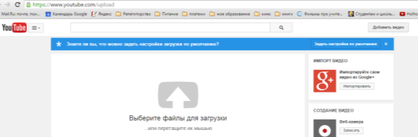

- Загрузив видео, нажмите последовательно «Поделиться», «HTML-код»
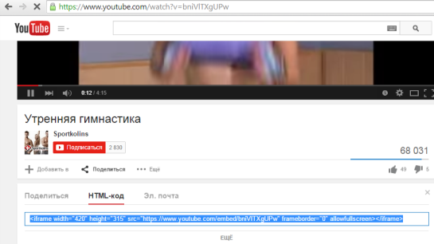
Пример HTML–кода:
<iframe width="420" height="315" src="https://www.youtube.com/embe " frameborder="0" allowfullscreen></iframe>

- Скопируйте HTML–код фильма.

Именно ЭТОТ КОД нужно будет установить на соответствующей странице конкурса и указать в ЗАЯВКЕ.

Приложение 2
Технические рекомендации:
«Добавление видео или презентации
для участия в конкурсах «ФизиКанские львы» и «Наука и ее творцы»

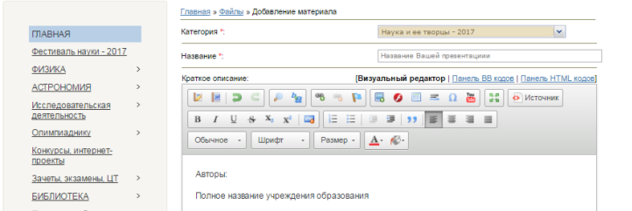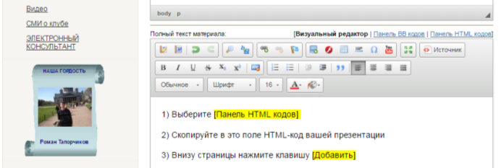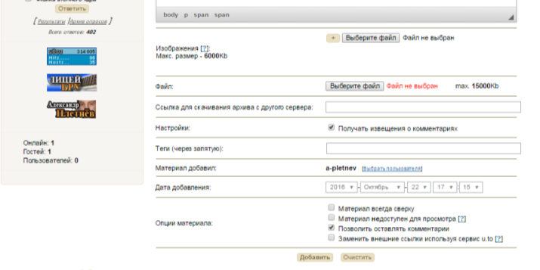
- Выберите [Панель HTML кодов]
- Скопируйте в это поле HTML-код презентации или фильма
- Внизу страницы нажмите клавишу [Добавить]
Аннотация (не более 3 предложений).
Авторы: Иванов Иван, Сидоров Сидор, 9 класс.
Полное название учреждения образования.

Название презентации или фильма
Название конкурса

